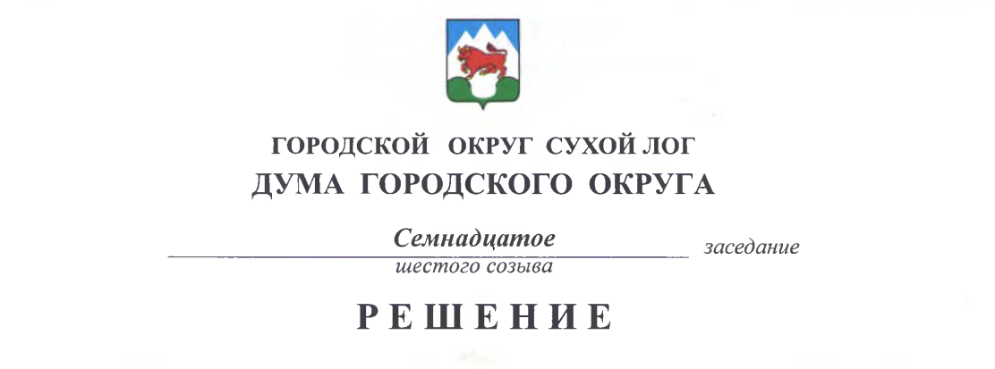от 13.11.2018 г. № 125-РД

г. Сухой Лог

О внесении изменений в Реестр должностей муниципальной службы городского округа Сухой Лог

В соответствии с Федеральным законом от 2 марта 2007 года № 25-ФЗ «О муниципальной службе в Российской Федерации», Законами Свердловской области от 14 июня 2005 года № 49-ОЗ «О реестре должностей муниципальной службы, учреждаемых в органах местного самоуправления муниципальных образований, расположенных на территории Свердловской области, и в муниципальных органах, не входящих в структуру органов местного самоуправления этих муниципальных образований», от 29 октября 2007 года № 136-ОЗ «Об особенностях муниципальной службы на территории Свердловской области», в целях актуализации действующего нормативного правового акта, Дума городского округа
РЕШИЛА:
1. Внести в Реестр должностей муниципальной службы городского округа Сухой Лог, утвержденный решением Думы городского округа от 18 декабря 2014 года № 304-РД, с дополнением, внесенным решением Думы городского округа от 25 февраля 2016 года № 415-РД следующее изменения:
1) Параграф 1 изложить в следующей редакции:
«Параграф 1. Должности муниципальной службы, учреждаемые для обеспечения исполнения полномочий Думы городского округа
1. Должности муниципальной службы, относящиеся к главным должностям:
начальник структурного подразделения Думы городского округа, не входящего в состав другого структурного подразделения.
2. Должности муниципальной службы, относящиеся к старшим должностям:
главный специалист.»;
2) подпункт 3 пункта 1 Параграфа 2 исключить;
3) пункт 3 Параграфа 2 дополнить подпунктом 4 следующего содержания:
«4) заместитель начальника структурного подразделения Администрации городского округа, не входящего в состав другого структурного подразделения.».
2. Опубликовать настоящее решение в газете «Знамя Победы» и разместить на официальном сайте городского округа Сухой Лог.
3. Контроль исполнения настоящего решения возложить на мандатную комиссию (Коновалова И.В.).

Председатель Думы городского округа Е.Г. Быков

Глава городского округа Р.Ю. Валов

